第10节 三角形中的三线问题

三角形中的三线问题常常涉及“爪形”三角形，“爪形”三角形是指在给定的一个三角形中，连接一个顶点和对边上的任意一点构成的图形，一般涉及三角形的高线、中线、角平分线的计算.通常可以采用“邻补角策略”“算两次策略”等利用正弦定理、余弦定理列方程求解.

高线问题
 〔一题多解〕（2023·新高考Ⅰ卷17题）已知在△ABC中，A＋B＝3C，2sin（A－C）＝sin B.
（1）求sin A；
（2）设AB＝5，求AB边上的高.
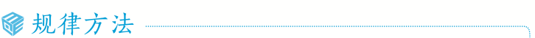
求高一般采用等面积法，即求某边上的高，需要求出面积和底边的长度.
高线的两个作用：（1）产生直角三角形；（2）与三角形的面积相关.
提醒 设h₁，h₂，h₃为△ABC的边a，b，c上的高，则h₁∶h₂∶h₃＝$\frac{1}{a}$∶$\frac{1}{b}$∶$\frac{1}{c}$＝$\frac{1}{sinA}$∶$\frac{1}{sinB}$∶$\frac{1}{sinC}$.
练1 设△ABC的内角A，B，C的对边分别为a，b，c，且cos C＝$\frac{a－csinB}{b}$.
（1）求角B的大小；
（2）若边AB上的高为$\frac{c}{4}$，求cos C的值.
中线问题
中线长定理：在△ABC中，AD是BC边上的中线，则AD²＝$\frac{1}{2}$（AB²＋AC²）－$\frac{1}{4}$BC².
 在△ABC中，内角A，B，C的对边分别是a，b，c，且asin C＝csin B，C＝$\frac{2π}{3}$.
（1）求B的大小；
（2）若△ABC的面积为$\frac{3\sqrt{3}}{4}$，求BC边上中线的长.
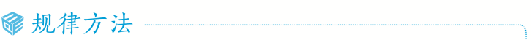
中线问题的处理策略
（1）可根据两角互补或面积相等用正、余弦定理建立方程求解；
（2）采用向量法使问题简化：在△ABC中，若D为边BC的中点，则$\vec{AD}$＝$\frac{1}{2}$（$\vec{AB}$＋$\vec{AC}$），两边平方即可得到三角形边长之间的关系；
（3）利用中线长定理求解.
练2 〔一题多解〕在△ABC中，AB＝5，AC＝7，D为BC的中点，AD＝5，则BC＝（ ）
A.2$\sqrt{3}$ B.4$\sqrt{3}$
C.2$\sqrt{2}$ D.4$\sqrt{2}$

角平分线问题
 在△ABC中，内角A，B，C所对的边分别为a，b，c，其中a＝4，且4$\sqrt{3}$cos C＝$\sqrt{3}$b－csin A.
（1）求A；
（2）已知AM为∠BAC的平分线，且与BC交于点M，若AM＝$\frac{2\sqrt{2}}{3}$，求△ABC的面积.
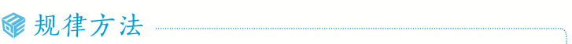
角平分线问题的处理策略
（1）在△ABC中，AD平分∠BAC.①角平分线定理：$\frac{AB}{AC}$＝$\frac{BD}{CD}$；②利用两个小三角形面积和等于大三角形面积处理；③$\frac{AB}{AC}$＝$\frac{S_{\text{△}ABD}}{S_{\text{△}ACD}}$；
（2）角平分线张角定理：
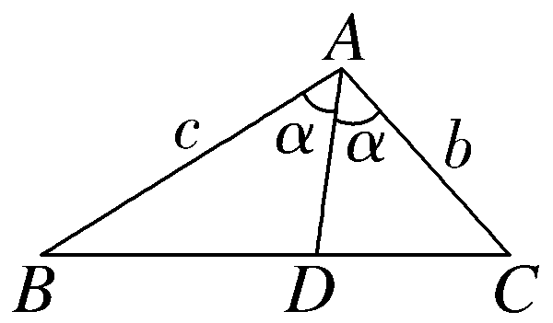
在△ABC中，三个内角A，B，C的对边分别为a，b，c，如果∠BAD＝α，AD是∠BAC的角平分线，则有cos α＝$\frac{1}{2}$（ $\frac{AD}{b}$＋$\frac{AD}{c}$）.

练3 在△ABC中，内角A，B，C的对边分别为a，b，c，且满足2a＋c＝2bcos C.
（1）求B；
（2）∠BAC的平分线AD交BC边于点D，当c＝2，AD＝$\sqrt{7}$时，求CD的长.
提示：完成课后作业 第四章 第10

